「和寒町百年史」「わっさむ百年の歩み」申込書

申込先FAX：0165-32-4238

次のとおり申込みいたします。
申込み日 | 年 月 日
お名前
ご住所 | 〒 -
お電話番号 | - -
E-mail
書 籍 | 和寒町百年史  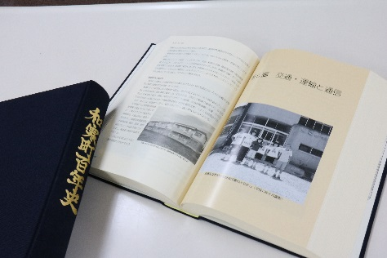 | わっさむ百年の歩み  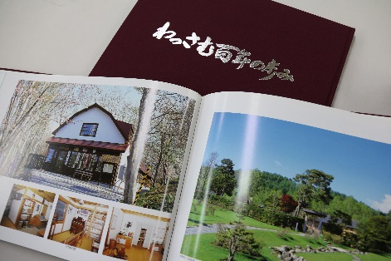
申込み | する ・ しない | する ・しない
郵 送 | 希望する ・ 希望しない  （受け取りに行く）
費 用 | 書籍代金はかかりません。  郵送をご希望の場合は郵送料をご負担ください。
※お届けまで1～2週間程度お時間を頂戴します。郵送料はご負担いただきます。
※E-mailは、当町のネットワークセキュリティにより届かない場合があります。お届けが遅い場合はお手数でもお問合せ下さい。

【お問合せ先】
〒098-0192 北海道上川郡和寒町字西町120番地
和寒町役場総務課まちづくり推進係
TEL0165-32-2421 FAX0165-32-4238
E-mail： ki-kikaku@town.wassamu.hokkaido.jp

